# 

ОГЛАВЛЕНИЕ

ВВЕДЕНИЕ 3

ГЛАВА 1 ЗНАКОМСТВО С БАЗОЙ ПРОХОЖДЕНИЯ ПРАКТИКИ 4

ГЛАВА 2 ОЗНАКОМЛЕНИЕ С ТЕХНОЛОГИЧЕСКИМ ПРОЦЕССОМ 7

ГЛАВА 3 ВЫПОЛНЕНИЕ ИНДИВИДУАЛЬНОГО ЗАДАНИЯ 12

ЗАКЛЮЧЕНИЕ 15

СПИСОК ИСПОЛЬЗОВАННОЙ ЛИТЕРАТУРЫ 16

# ВВЕДЕНИЕ

Производственная практика является важным элементом процесса подготовки специалиста в области программирования.

Современное общество характеризуется резким увеличением объемов и потоков информации, требуется создание больших баз данных, расширение связей между предприятиями, их структурными подразделениями и отраслями. Компьютер и интернет прочно вошли в нашу жизнь, создаются новые программы, усложняются сами вычислительные машины, и профессия программиста стала одной из самых востребованных.

Цели, которые ставятся на практику:

* использование в практической деятельности знаний, полученных при изучении дисциплины;
* освоение процессов разработки, эксплуатации и сопровождения программного обеспечения;
* проверка возможностей самостоятельного выполнения обязанностей;
* приобретение реального опыта решения задач, увязав его с теоретическими знаниями, полученными в ходе обучения.

Задачи производственной практики:

* приобретение практических навыков в разработке прикладного и системного ПО;
* приобретение практических навыков в обслуживании компьютеров, администрировании компьютерных сетей и систем;
* углубление знаний в области стандартизации жизненного цикла программных средств;
* приобретение знаний в области планирования и организации труда на предприятии или в организации;
* моделирование прикладных производственных процессов;
* программирование, тестирование и документирование приложений;
* освоение отдельных пакетов программ компьютерного моделирования и проектирования объектов профессиональной деятельности.

# **ГЛАВА** 1

# ЗНАКОМСТВО С БАЗОЙ ПРОХОЖДЕНИЯ ПРАКТИКИ

Производственная практика проходит на базе Гродненского областного потребительского общества в Гродненском городском филиале.

С июля 1944 года по декабрь 2011 года в Гродненской области осуществлял свою деятельность Гродненский облпотребсоюз, который в 2011 году имел в своем составе 18 потребительских обществ и 11 унитарных предприятий.

В апреле 2011 года было создано Гродненское областное потребительское общество и проведена его реорганизация, путем присоединения к нему всех потребительских обществ и облпотребсоюза.

Сегодня в его состав входят 18 филиалов и 3 унитарных предприятия.

В зоне деятельности облпотребобщества, к которой относятся все сельские населённые пункты, большинство посёлков городского типа и городов, являющихся районными центрами, проживает 389,9 тыс. чел. или 38,7% численности населения Гродненской области.

Потребкооперация области является многоотраслевой системой и включает отрасли торговли, общественного питания, промышленности, заготовок, рынков, строительного комплекса и транспорта.

Главная цель хозяйственной деятельности облпотребобщества – наиболее полное удовлетворение материальных и иных потребностей пайщиков и обслуживаемого населения.

Торговое обслуживание осуществляют 654 магазина, из них в сельской местности расположены 437. Торговлю промышленной группой товаров осуществляет 54 магазина, продовольственной – 600.

Рисунок 1

Структура Гродненского облпотребобщества

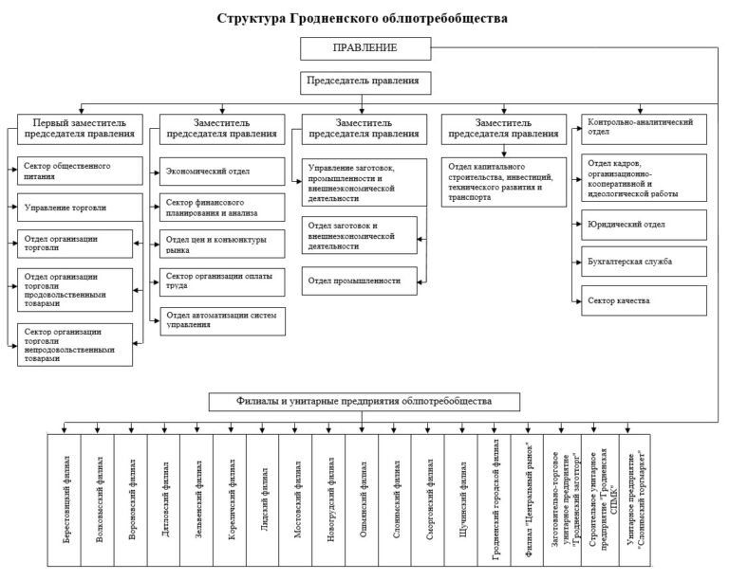

Гродненский городской филиал областного потребительского общества включает в себя следующие отделы:

* экономический отдел;
* отдел кадров;
* торговый отдел;
* контрольно-ревизионный отдел;
* операторский центр;
* бухгалтерию;
* отдел по охране труда;
* техническую службу;
* юридический отдел;
* отдел цен;
* отдел АСУ.

Экономический отдел занимается анализом продаж, показателей рентабельности, планированием доходов и расходов филиала.

Специалисты отдела кадров принимают и увольняют сотрудников филиала, занимаются поиском новых сотрудников на свободные должности. Так же в отделе кадров обрабатываются табеля торговых объектов филиала. Составляются графики работы предстоящих периодов составляются графики отпусков.

Контрольно-ревизионный отдел проводит товарные ревизии в торговых объектах филиала.

В операторском центре происходит обработка документов на перемещаемый товар, как при поставке, так и при отгрузке из торговых объектов и склада.

Бухгалтерия занимается тремя направлениями: обработка накладных из торговых объектов, учёт и перемещение основных и малоценных средств на балансе филиала, расчёт и начисление заработной платы работникам филиала.

Отдел по охране труда занимается ознакомлением сотрудников с правилами ОТ и ТБ, и их соблюдением в процессе работы.

Техническая служба занимается планированием работ и текущими ремонтами в энергетике и строительстве объектов филиала.

Юридический отдел составляет обращения в судебные инстанции, представляет Гродненский филиал на судебных заседаниях, участвует в составлении внутренних документов филиала.

В отделе цен происходит формирование розничных цен для разных торговых точек исходя из оптовых цен, предельных допустимых надбавок, а также с учётом текущего законодательства.

Отдел АСУ представлен ведущим системным администратором и инженером-программистом. Отдел занимается следующими задачами:

* администрирование ЛВС;
* обеспечение безопасного функционирования ЛВС;
* установка и настройка ПО;
* установка и настройка компьютерной техники и периферии;
* обеспечение связью торговых объектов и филиала с удаленными серверами систем ERP;
* обучение и консультации пользователей возможностям ПО;
* планирование инфраструктуры новых торговых объектов;
* администрирование систем ERP;
* настройка и мелкий ремонт специального оборудования для работы с ПО ERP;
* обслуживание и мелкий ремонт компьютерного и сетевого оборудования;
* создание инструкций для пользователей ПО;
* установка и настройка систем видеонаблюдения;
* настройка кассового оборудования в торговых объектах.

В начале практики в отделе АСУ меня познакомили с техникой безопасности в организации, провели инструктажи. Далее я изучил должностные инструкции системного администратора и инженера-программиста филиала. Так же получено индивидуальное задание.

# ГЛАВА 2

# ОЗНАКОМЛЕНИЕ С ТЕХНОЛОГИЧЕСКИМ ПРОЦЕССОМ

В филиале системный администратор занимается настройкой и установкой ПО на рабочие станции пользователей, а также настройка установленного ПО. Работники филиала используют следующее ПО для выполнения своих обязанностей:

* операционные системы семейства Windows XP, 7, 10 как 86/64;
* пакет офисных программ Microsoft Office 2016 Word, Excel;
* Kerio Winroute Firewall;
* LS Fusion ERP;
* LS Trade;
* Skype for business;
* VKS Beltelekom;
* OpenVPN for Windows;
* кассовое ПО «Астрон»;
* ПО для мобильных терминалов Luxssoft.

В организации установлены ПК различных модификаций в соответствии с потребностями пользователей. Так для использования основного ПО используемого в Гродненском областном потребительском обществе, LS Fusion ERP необходимо соблюдать минимальные требования производителя ПО:

* процессор с частотой не ниже 2Ггц и количеством ядер не менее 2х;
* жесткий диск SSD со свободным пространством не менее 30 Гб;
* оперативная память не ниже DDR 4 не менее 4Гб;
* монитор с разрешением не менее 1080х720p и диагональю не менее 22”;
* наличие подключения к сети интернет со скоростью не ниже20/20 Мбит/с;
* наличие ПО Java версии не старше 7.0.

Каждый пользователь входит в систему под своим уникальным логином и паролем, который выдается администраторами сервера системы в Минске в Белкоопсоюзе. Логин выдается по запросу ведущего системного администратора филиала с указанием ролей и возможностей внутри системы.

Рисунок 2

Стартовая страница

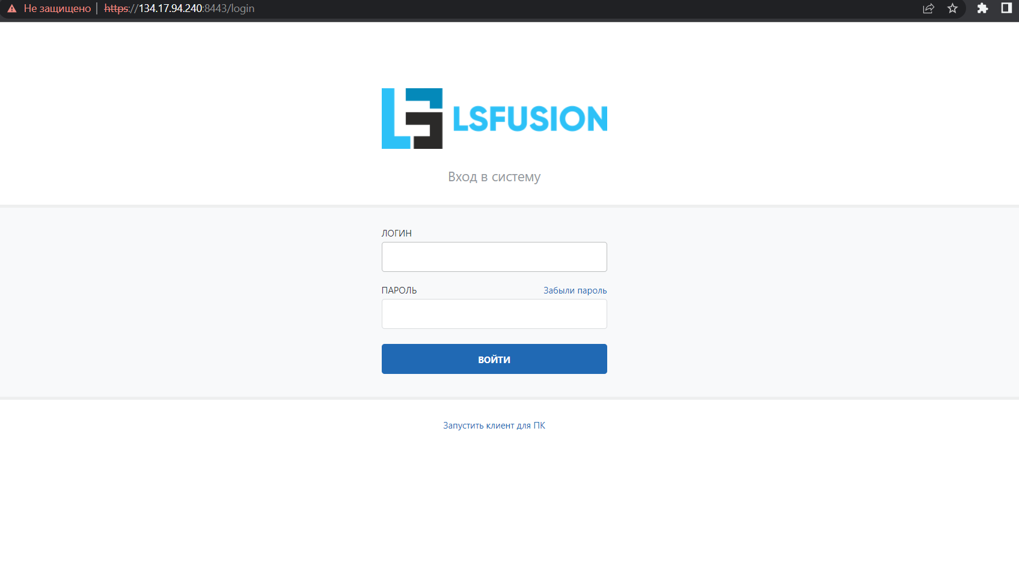

Доступ в систему возможен как через браузер с поддержкой Java 7 и выше, так и с помщью десктоп-клиента в виде exe файла.

В LS Fusion ERP, показана на рисунке 2, используется в филиале как основная система учета, контроля, анализа оборачиваемости товаров в торговых точках. Так же система является мощным инструментом для планирования загруженности товарами торговых объектов. Данную систему для анализа, показанную на рисунке 3 и планирования используют как директор филиала, так и экономический отдел. Учет и контроль в LS Fusion ERP осуществляет контрольно-ревизионный отдел и бухгалтерия. Операторы в операторском центре используют систему для сверки фактического количества товаров в торговом объекте с имеющимся на балансе, а также корректировки этих остатков в случае необходимости.

Рисунок 3

Главное окно программы

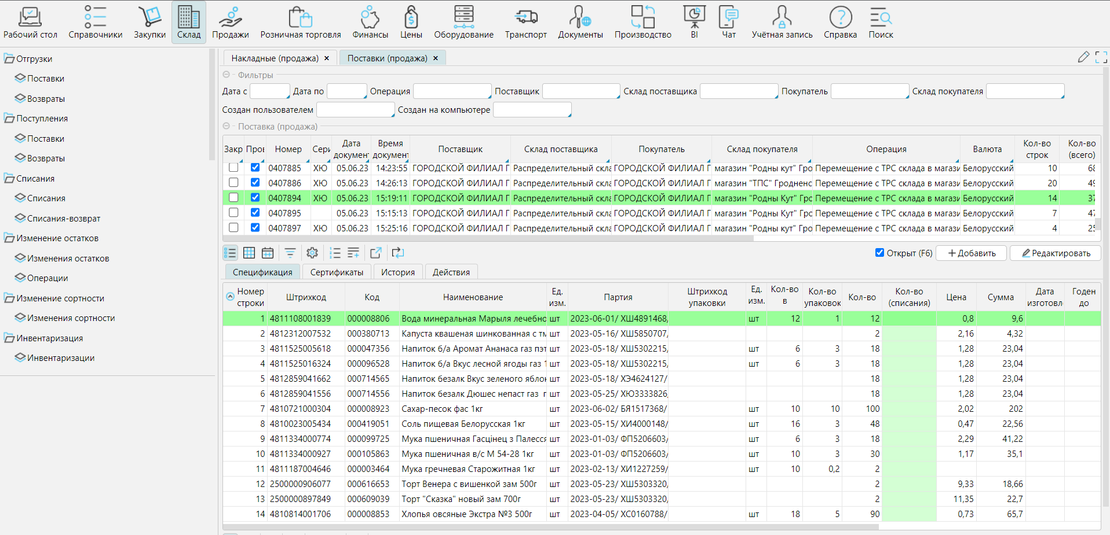

В каждом торговом объекте, а также в контрольно-ревизионном отделе имеются мобильные терминалы сбора данных Sunmi L2, показаны на рисунке 4. Они работают под управлением ОС Android с установленным ПО Luxssoft, показаны на рисунке 5.

Рисунок 4

Мобильные терминалы сбора данных



Рисунок 5

ПО Luxssoft

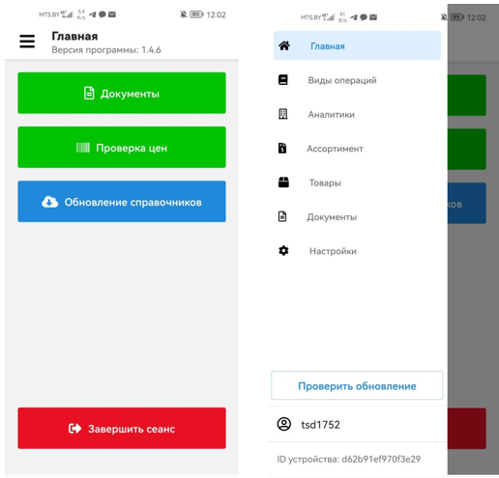

Это ПО дает возможность создать документ в виде электронной накладной с помощью встроенного сканера штрих кодов, а затем отправить эту накладную через интернет для дальнейшей обработки операторами филиала. Данная операция показана на рисунке 6.

Рисунок 6

Список документов ТСД

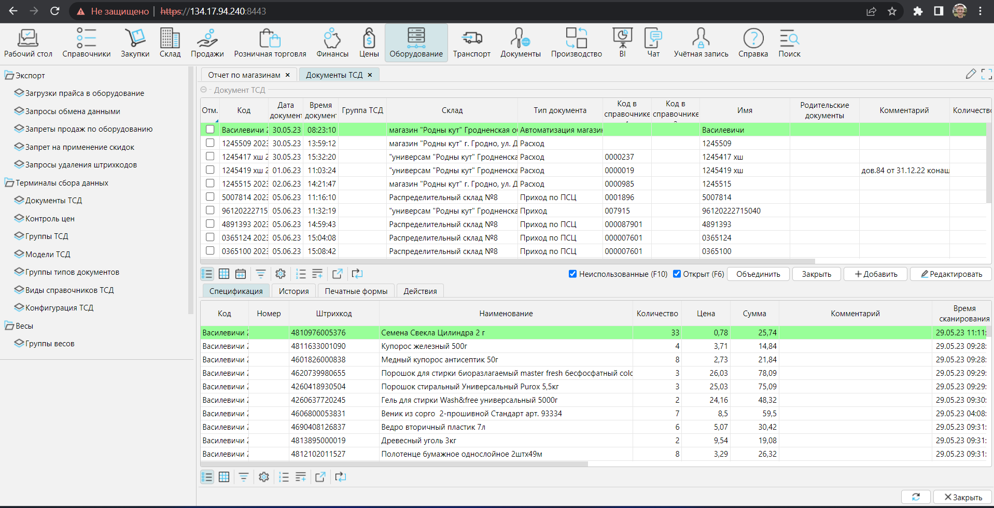

В Гродненском городском потребительском обществе имеется ещё одна система учёта продаж и текущих остатков в торговом объекте - LS Trade, но из-за её децентрализованной структуры и малого набора возможностей происходит постепенный переход на централизованную ERP LS Fusion с гораздо более обширными возможностями учёта в реальном времени.

Для работы кассового оборудования с сервером ERP LS Fusion используется зашифрованное соединение через интернет, которое строится с помощью открытого ПО OpenVPN для ОС Windows, которое устанавливается и настраивается на кассовом оборудовании. Сервером служит виртуальное серверное решение от СООО «МТС». Такой подход дает возможность построить защищённую одноранговую сеть между торговым оборудованием в различных, удалённых друг от друга торговых объектах с филиалом и сервером.

Kerio Winroute Firewall используется в организации для первого уровня защиты ЛВС и сети интернет от несанкционированных подключений, а так же фильтрации исходящего трафика из филиала в сеть интернет. Еще одним преимуществом служит возможность использования VPN клиента Kerio для доступа ЛВС организации.

Пример главного окна программы показан на рисунке 7.

Рисунок 7

Окно программы Kerio Winroute

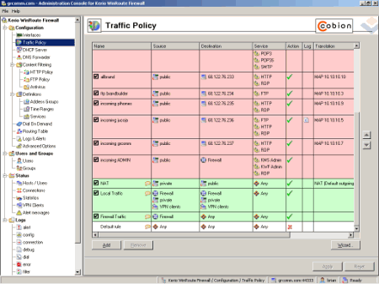

В локальной сети филиала используется Active Directory для организации упрощенного доступа и настройки ПК пользователей системным администратором филиала. С помощью этой функции Windows организован распределенный доступ к общим ресурсам: МФУ, принтерам, сетевому файловому хранилищу в соответствии с уровнем доступа пользователей AD. Так же на сервере добавлены роли DHCP и DNS.

# ГЛАВА 3

# ВЫПОЛНЕНИЕ ИНДИВИДУАЛЬНОГО ЗАДАНИЯ

В качестве индивидуального задания требуется изучить структуру локальной вычислительной сети организации, а также составить её логическую модель.

Локальная вычислительная сеть размещается в здании организации на одном этаже. Общее количество кабинетов составляет 13 и 1 помещение занимает серверная. План помещения представлен на рисунке 8.

Рисунок 8

План помещений организации

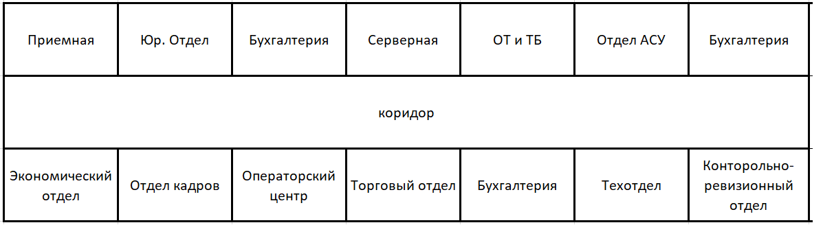

Помещение серверной расположено в середине этажа, для более экономного расхода кабеля, а также для сокращения длинны кабеля от сервера до пользовательской станции. Серверная оборудована системой охлаждения воздуха для оптимальной работы серверного и сетевого оборудования в жаркие дни.

В помещении серверной проведена оптоволоконная линия связи Интернет-провайдера, тут же установлено конечное абонентское оборудование Huawei HG8245H.

В серверной установлен серверный шкаф с количеством юнитов до 12 штук. 2 юнита занимает оборудование провайдера «Белтелеком», и еще 2 юнита отдано для установки коммутаторов аналоговой телефонной мини АТС.

Главное место в серверном шкафу занимает сервер Supermicro 6019U, он занимает 1 юнит в шкафу и имеет характеристики:

* процессор Xeon 2x Gold 5115;
* 16 GB DDR4;
* 2 SSD 1000Gb;
* RAID контроллер SATA.

Сервер использует RAID 1.0, все данные которые хранятся на SSD дублируются на второй. При каждой загрузке системы выводится сообщение о «здоровье дисков». Если необходима замена одного – мы увидим сообщение об этом.

Операционная система, используемая на этом сервере это Windows Server 2016 Standard с графическим интерфейсом. Данный сервер является контроллером домена и все пользователи, включенные в домен AD, имеют различные права, в соответствии с группами, в которые они включены.

Еще один сервер который используется для хранения файлов и совместного доступа к ним в филиале так же установлен в серверный шкаф, и имеет следующие характеристики:

* процессор Xeon 2x;
* 8Gb DDR4;
* HDD 2x1Tb;
* RAID контроллер.

В нем так же использован RAID контроллер и создан RAID массив 1.0 для зеркалирования файлов на случай физического выхода из строя одного из дисков. Используется ОС Windows Server 2012 R2. Сервер включен в домен AD, как показано на рисунке 9. Пользователи имеют доступ для чтения ко всем папкам в филиале, но доступ на изменение присутствует только в каталоге своего отдела.

Рисунок 9

Менеджер серверов

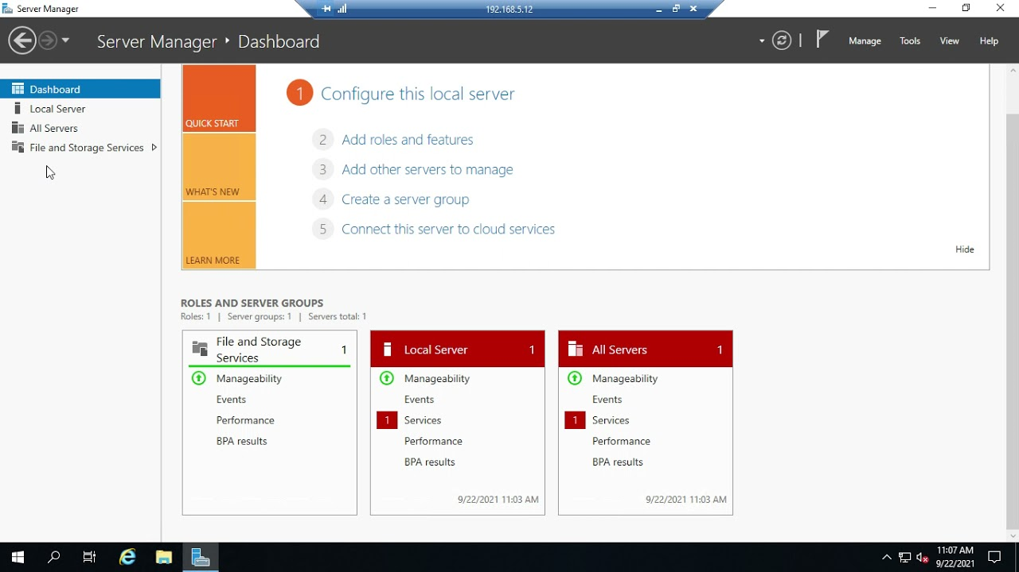

Для связи пользовательских ПК с сервером, интернетом, файловым хранилищем и между собой в организации используется коммутатор D-Link DGS 1100 c количеством портов 24 шт. Логическая схема сети организации представлена на рисунке 10.

Локальная сеть организации начинается с абонентского устройства доступа в интернет - оптоволоконного модема. К нему подключен ПК с ПО Kerio Winroute Firewall, он в свою очередь подключен к серверу AD, и уже сервер AD подключен с помощью коммутатора к каждому ПК в ЛВС.

В каждом кабинете установлен принтер, подключенный к рабочей станции с помощью USB интерфейса.

Так же в организации используется доступ в интернет для мобильных устройств сотрудников с помощью беспроводной сети Wi-Fi 2,4 и 5Ггц.

Рисунок 10

Логическая схема сети организации

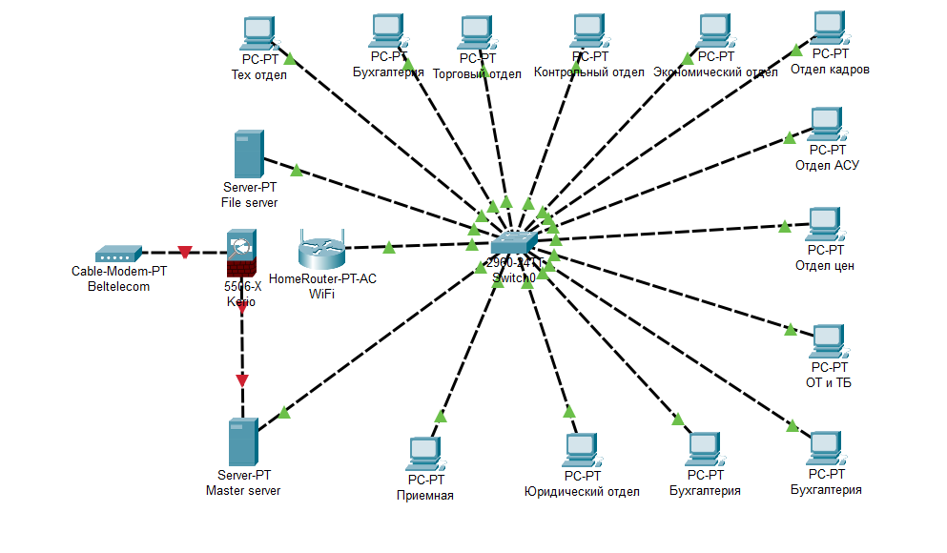

# ЗАКЛЮЧЕНИЕ

Практика студента является важной частью учебного процесса образования. Она осуществляет связь учебного процесса и производства, подготавливает студентов к профессиональной деятельности и способствует адаптации молодых специалистов в рабочем коллективе.

В процессе прохождения производственной практики я привлекался к различным работам, соответствующим специальности и специализации учебной программы, участвовал в проектировании и создании информационных систем.

Достигнуты основные цели практики: я применил в процессе практики знания, полученные в процессе обучения, освоил основные процессы разработки, эксплуатации и сопровождения ПО. Приобрёл новые навыки в разработке и внедрению ПО, обслуживанию компьютерной техники, администрированию серверов, AD Windows, и локальной вычислительной сети организации. Был получен дополнительный опыт использования Cisco Packet Tracer. Настройки пользовательских ОС Windows XP, 7, 10, а также Android. Получил опыт использования и администрирования специального ПО LS Fusion ERP. Значительно расширил знания в области жизненного цикла программных средств, их стандартизации и планировании труда в организации. Так же был получен опыт в тестировании и документировании результатов тестирования программных средств.

В ходе практики я познакомился с формами организации производственного процесса и его технологического обеспечения, составом и особенностями эксплуатации программных средств обработки информации. Сформировал общее представление об информационной среде производства, методах и средствах ее создания. Изучил комплексное применение методов и средств обеспечения информационной безопасности, изучил источники информации и системы оценок эффективности ее применения.

# СПИСОК ИСПОЛЬЗОВАННОЙ ЛИТЕРАТУРЫ

1. Куроуз, Д. Компьютерные сети. Нисходящий подход / Д. Куроуз, К. Росс. – М.: Изд-во Вильямс, 2016. – 679 с.
2. Минаев, И. Я. Локальная сеть своими руками. 100 % Самоучитель / И. Я Минаев, В. С. Плаксин. – М.: Изд-во ТЕХНОЛОГИИ-3000, 2004. – 368 с.
3. Новиков, Ю. В. Аппаратура локальных сетей: функции, выбор, разработка / Ю. В. Новиков, Д. Г. Карпенко. – М.: Изд-во Эком, 2009. – 288 с.
4. Одом, У. Официальное руководство по подготовке к сертификационным экзаменам Cisco / У. Одом, А. Ричардсон. – М.: Изд-во Вильямс, 2016. – 338 с.
5. Сергеев, А. П. Офисные локальные сети. Самоучитель / А. П. Сергеев, С. Н. Крылов. – М.: Изд-во Вильямс, 2006 – 320 с.
6. Стерлинг, Д. Д. Техническое руководство по волоконной оптике / Д. Д. Стерлинг, С. Янг. – М.: Изд-во Лори, 2004. – 195 с.
7. Столлингс, В. Современные компьютерные сети / В. Столлингс, Д. Хамстер. – Спб.: Изд-во Питер, 2003. – 783 с.